Pealkiri

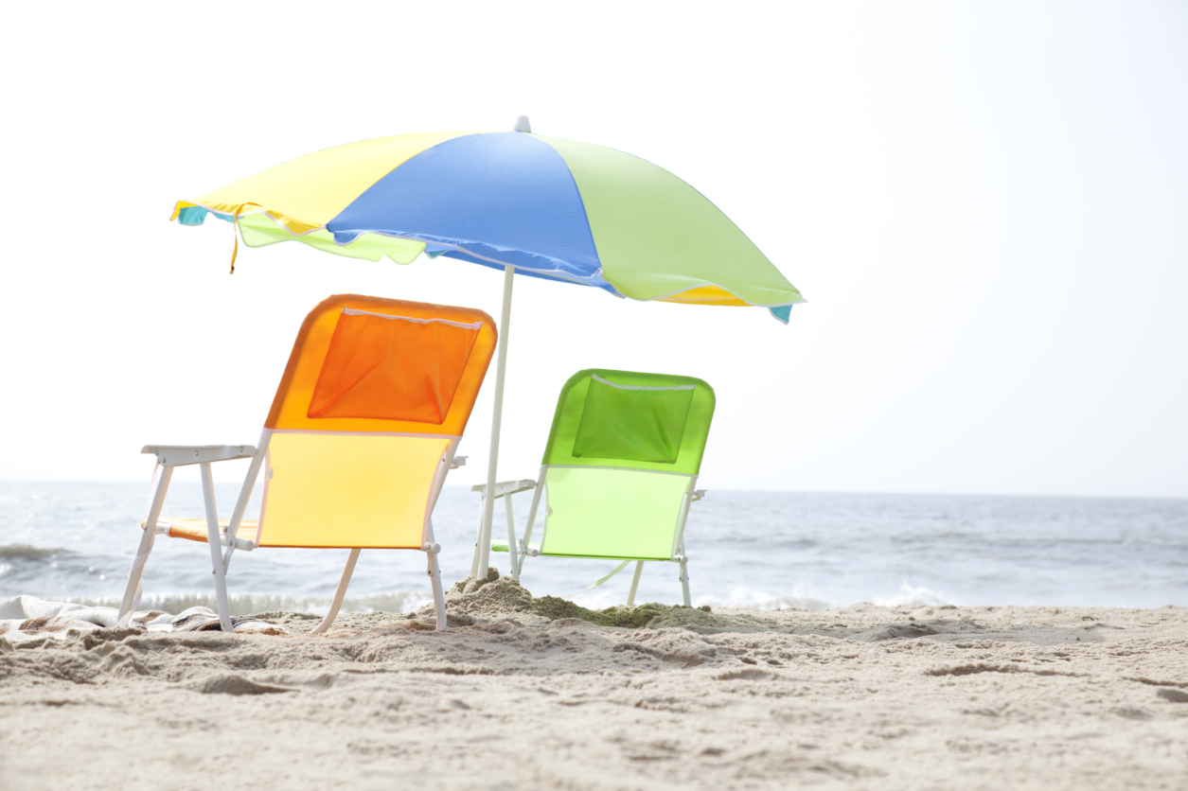

# Alustamiseks puudutage lihtsalt kohatäiteteksti (näiteks seda siin) ja asuge tippima.

## Osa selle dokumendi näidistekstist viitab rakendatud laadi nimele, seega on sama vorminduse uuesti rakendamine lihtne.

Teie nimi : Telefon : Meiliaadress